嘉義縣太保市新埤國小106年度本土語言特色
一、嘉義縣新埤國小本土語授課師資
編號 | 教師 | 授課班級 | 備註
１ | 蘇○涵 | 六忠、六孝、六仁  五忠、五孝  四忠、四孝  三忠、三孝  二忠、二孝  一忠、一孝 | 1.中山醫學大學台灣語文學系畢業  2.國立成功大學辦理-台灣語文能力證  書-C1  3.教育部臺灣閩南語語言能力認證考  試中高級

二、結合社區產業文化，藉由校外教學方式，認識在地文化並營造優質的母語學
習環境，辦理多元趣味的本土語言學習活動。
(一)志工故事媽媽
(二)社區耆老介紹桃花宮
(三)社區特產參訪(鄉土教學)
(四)走讀社區-新埤之星
三、鼓勵教師積極參加與本土語言教學相關的教學進修研習，並鼓勵參加認證。目前認證情形-一位通過高級認證、二位通過中高級認證。
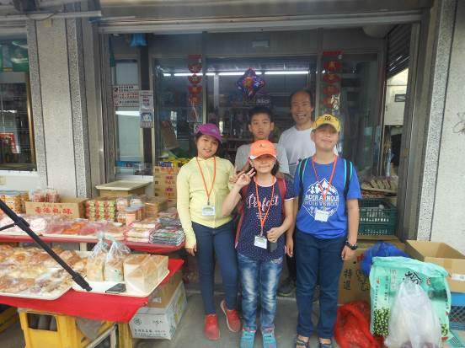 | 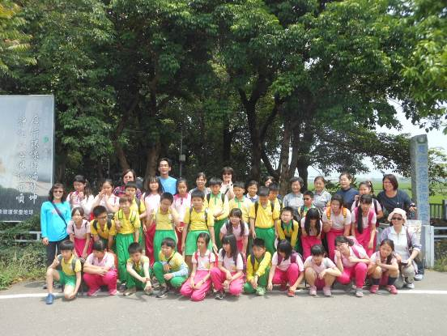
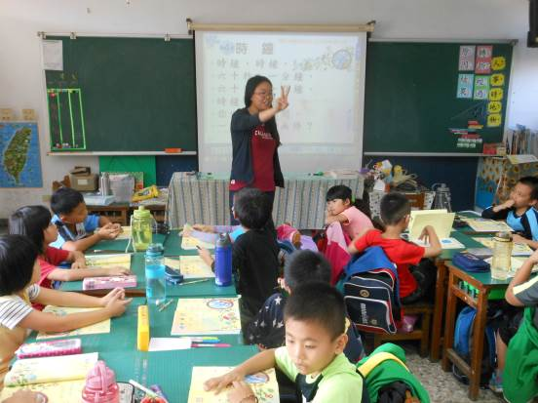 | 